Звіт з Основ інформаційної безпеки №1

Рудий Денис МІТ-11

1 - Генерація псевдовипадкових чисел

1) Підключаємо простір імен System, створюємо клас під назвою Program_RND і створимо свій метод, який повинен називатися Main, і в ньому буде весь код, який буде виконуватися при запуску програми.

2) Для генерації випадкових чисел нам треба використати клас Random, який базується на seed значенні. Це seed значення вказує користувач. Залежно від його значення ми будемо мати різні результати програми.

3) Спочатку ініціюємо генератор певним початковим значення за допомогою оператора new. Для генерації послідовності ми створюємо цикл for, який буде виконуватись n разів і виводити випадкові числа. За допомогою методу Next() ми отримаємо наші випадкові числа. Для того, щоб задати діапазон бажаних випадкових чисел, у дужках методу Next() записуємо 2 числа через кому, в межах яких будуть наші числа. В нашому випадку ці значення вводить користувач.

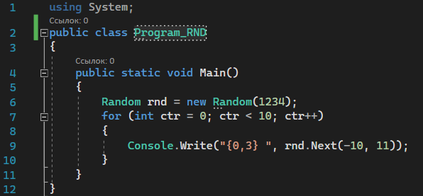

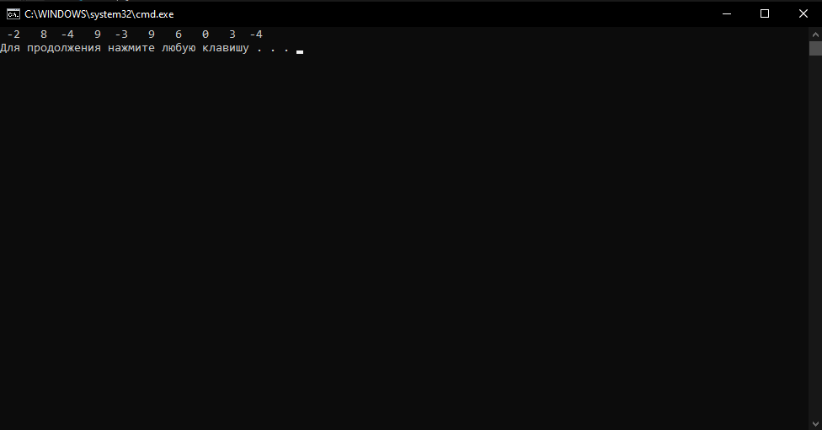

2 - Генерація криптографічно стійкої послідовності випадкових чисел

1) Для того, щоб наша послідовність була зашифрована нам треба використати метод RandomNumberGenerator.Create. Підключаємо простір імен System.Security.Cryptography. Потім створюємо свій клас Random_Crypto і обов’язково метод Main.

2) Спочатку створюємо метод GenerateRandomNumber(), який міститиме в собі масив байтів. У цьому методі створюємо об’єкт методу RandomNumberGenerator.Create(). Створюємо сам масив байтів, числа якого будуть за довжиною заданим певним числом. Далі викличемо метод GetBytes і передамо в нього створений масив.

3) Далі просто створюємо цикл для виводу нашої генерації, який буде виконуватись n разів. Створимо об’єкт, який буде викликати наш метод створення масиву байтів і відповідного значення випадкового числа.

4) Для конвертування массива байтів у рядок, викликаємо метод Convert.ToBase64String. Таким чином отримаємо читабельний результат програми.

